Diện tích hình thang. Luyện tập chung. Hình tròn. Đường tròn. Chu vi hình tròn

A. TÓM TẮT LÍ THUYẾT TRONG TUẦN

1. Diện tích hình thang
Quy tắc: Diện tích hình thang bằng tổng độ dài hai đáy nhân với chiều cao (cùng một đơn vị đo) rồi chia cho 2.
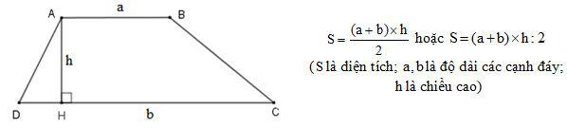
2. Hình tròn, đường tròn
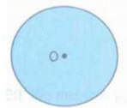  Hình tròn tâm 0. Tâm là điểm cách đều tất cả các điểm trên đường tròn | 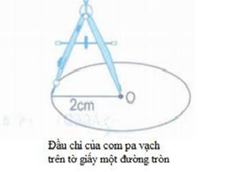
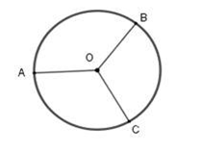  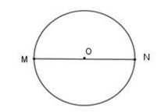 |  | Nối tâm O với một điểm A trên đường tròn. Đoạn thẳng OA là bán kính của hình tròn.  Bán kính là là đoạn thẳng (hoặc độ dài đoạn thẳng) nối tâm với một điểm bất kì trên đường tròn. Tất cả các bán kính của hình tròn đều bằng nhau  Đoạn thẳng MN nối hai điểm M, N của đường tròn và đi qua tâm O là đường kính của hình tròn. Đường kính là đoạn thẳng đi qua 2 điểm nằm trên đường tròn và đi qua tâm. Tất cả các đường kính của hình tròn đều bằng nhau và bằng hai lần bán kinh
3. Chu vi hình tròn
Quy tắc: Muốn tính chu vi của hình tròn ta lấy đường kính nhân với số 3,14.
C = d x 3,14
(C là chu vi hình tròn, d là đường kính hình tròn).
Hoặc: Muốn tính chu vi của hình tròn ta lấy 2 lần bán kính nhân với số 3,14.
C = r x 2 x 3,14
(C là chu vi hình tròn, r là bán kính hình tròn).

B. BÀI TẬP THỰC HÀNH
I. TRẮC NGHIỆM
Khoanh tròn chữ cái đặt trước câu trả lời đúng.
Câu 1: Tính diện tích hình thang, biết độ dài đáy là 18cm và 1,2dm; chiều cao là 15cm.
A. B. C. D.
Câu 2: Một hình thang có độ dài đáy lần lượt là 6cm và 9cm; diện tích . Tính chiều cao của hình thang.
A. B. 18cm C. 2,4cm D. 1,2cm
Câu 3: Một thửa ruộng hình thang có diện tích là . Tính tổng độ dài hai đáy biết chiều cao của thửa ruộng đó là 1,2dam.
A. 50m B.12,5m C. 100m D. 25m
Câu 4: Một hình thang có diện tích , chiều cao 2,1dm; độ dài đáy bé là 1,6dm. Tìm đáy lớn.
A. 2dm B. 2,4dm C. 4dm D. 0,4dm
Câu 5: Một miếng bìa hình tròn có đường kính 5cm. Tính chu vi của miếng bìa.
A. 7,85cm B. 15,7cm C. 157cm D. 31,4cm
Câu 6: Một bánh xe đạp có chu vi là 2,041 m. Hỏi bán kính của bánh xe là bao nhiêu?
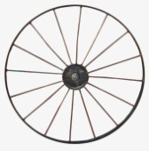
A. 6,5m B. 0,65m
C. 3,25m D. 0,325m

Câu 7: Tính diện tích hình tam giác vuông ABC bên:
A. B.
C. D.
Câu 8: Đúng ghi Đ, sai ghi S vào ô trống: (Quan sát hình tròn)
A. OA=OM=OB C. AB = MB
B. OA = AB D. AB =
Câu 9 : Viết tiếp vào chỗ chấm:
a) Một hình tròn có đường kính 15,6cm. Bán kính của hình tròn đó là :……...
b) Chu vi hình tròn có bán kính 3,5cm là:…………………………………….
c) Chu vi mặt bàn hình tròn có đường kính là m :…………………………..
Câu 10: Viết tiếp vào chỗ chấm:Một mảnh đất hình thang có đáy lớn 27,6dm, đáy bé bằng đáy lớn, chiều cao 8,5m. Người ta trồng lạc trên mảnh đất đó, cứ 1m² thu được 3kg lạc củ. Hỏi trên cả mảnh đất đó người ta thu được bao nhiệu tạ củ lạc? Đáp số: ………………………………
II. TỰ LUẬN
Câu 1: Tính diện tích hình thang có :
a) Độ dài hai đáy lần lượt là 15cm và 19cm, chiều cao 14cm.
b) Độ dài hai đáy lần lượt là 7,5dm và 10,9dm, chiều cao 6,3dm.
Bài giải
Câu 2: Tính diện tích hình thang có đáy lớn 54 m; đáy bé bằng đáy lớn và bằng chiều cao.
Bài giải
Câu 3: Tính diện tích hình thang có đáy lớn bằng 25 m, chiều cao bằng 80% đáy lớn, đáy bé bằng 90% chiều cao.
Bài giải
Câu 4: Tính diện tích hình thang có 20% tổng độ dài của hai đáy bằng 1,8 cm; chiều cao bằng 2,5 cm.
Bài giải
Câu 5: Tính diện tích hình thang có 20% chiều cao bằng 5,6 m; tổng độ dài của hai đáy bằng 120% chiều cao.
Bài giải
Câu 6: Diện tích hình thang ABCD lớn hơn diện tích hình tam giác BCE bao nhiêu xăng-ti-mét vuông?
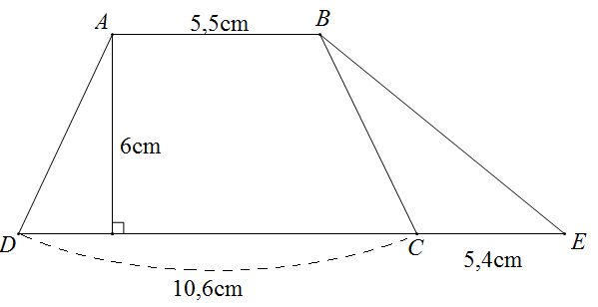 | Bài giải  ..............................................................................  ..............................................................................  ..............................................................................  ..............................................................................  ..............................................................................  .............................................................................
Câu 7: Một mảnh vườn hình thang có độ dài đáy lớn 45m; đáy bé 35m và chiều cao bằng tổng độ dài hai đáy. Người ta trồng rau trên mảnh vườn đó, trung bình cứ 3m² thu hoạch được 9kg rau. Hỏi trên cả mảnh vườn người ta thu hoạch được bao nhiêu tấn rau?
Bài giải
Câu 8: Vẽ hình tròn có :
a) Bán kính 2cm ; b) Đường kính 5cm
Câu 9: Bán kính của một bánh xe ô tô là 0,25m
a. Tính chu vi của bánh xe.
b. Nếu ô tô đó đi hết quãng đường dài 4,71 km thì bánh xe lăn trên mặt đất được bao nhiêu vòng?
Bài giải
Câu 10: Tính chu vi một bánh xe hình tròn có bán kính 3,25dm. Khi bánh xe lăn trên đất 10 vòng thì bánh xe đó đi được bao nhiêu mét?
Bài giải
Câu 11: Vẽ hình theo mẫu rồi tô màu:
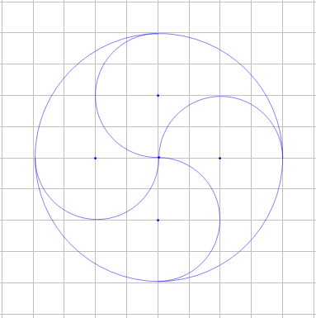
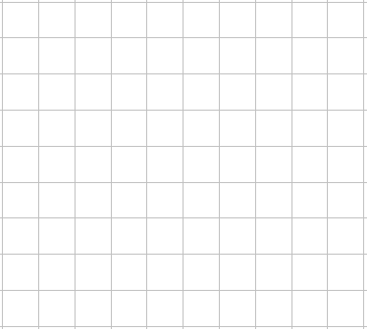

Câu 12: a,Tính đường kính hình tròn có chu vi là 18,84 cm.
b, Tính bán kính hình tròn có chu vi 25,12 cm.
Bài giải
Câu 13: Bánh xe bé của một máy kéo có bán kính 0,5m. Bánh xe lớn của máy kéo đó có bán kính 1m. Hỏi khi bánh xe bé lăn được 10 vòng thì bánh xe lớn lăn được mấy vòng?
Bài giải

ĐÁP ÁN
I. TRẮC NGHIỆM
Câu 1: C.
Câu 2: D. 1,2cm
Câu 3: A. 50m
Câu 4: B. 2,4dm
Câu 5. B. 15,7cm
Câu 6: D. 0,325m
Câu 7: C.
Câu 8:
Đ
S
A. OA=OM=OB C. AB = MB
B. OA = AB D. AB =
Đ
Đ
Câu 9 :
a) Một hình tròn có đường kính 15,6cm. Bán kính của hình tròn đó là 7,8cm.
b) Chu vi hình tròn có bán kính 3,5cm là: 21,98cm
c) Chu vi mặt bàn hình tròn có đường kính là m : 4,71m.
Câu 10: Đáp số: 5,865 tạ củ lạc
II. TỰ LUẬN
Câu 1:
Bài giải
a) Diện tích hình thang là : | b) Diện tích hình thang là :
(15 + 19) x 14 : 2 = 238(cm²) | (7,5 + 10,9) x 6,3: 2 = 57,96(cm²)
Đáp số : 238 cm² | Đáp số : 57,96cm²

Câu 2: Bài giải
Đáy bé của hình thang là :
54 x 2 : 3 = 36(m)
Chiều cao của hình thang là :
36 : 3 x 2 = 24(m)
Diện tích hình thang là :
( 54 + 36) x 24 : 2 =1080(m²)
Đáp số : 1080 m²
Câu 3:
Bài giải
Chiều cao hình thang là :
25 x 80 : 100 = 20 (m)
Đáy bé hình thang là :
20 x 90 : 100 = 18 (m)
Diện tích hình thang là :
( 25 + 20 ) x 18 : 2 = 405 (m²)
Đáp số : 405 m²

Câu 4: Bài giải
Tổng độ dài hai đáy hình thang là:
1,8 : 20 x 100 = 9 (cm)
Diện tích hình thang là :
9 x 2,5 : 2 = 11,25 (cm²)
Đáp số : 11,25 cm²

Câu 5:
Bài giải
Chiều cao của hình thang là :
5,6 : 20 x 100 = 28 (m)
Tổng độ dài hai đáy là :
28 x 120 : 100 = 33,6 (m)
Diện tích hình thang là :
33,6 x 28 : 2 = 470,4 (m²)
Đáp số : 470,4 m²

Câu 6:
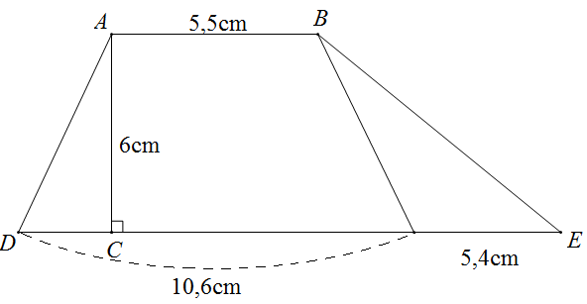  C | Bài giải  Diện tích hình thang ABCD là :  ( 5,5 + 10,6) x 6 : 2 = 48,3 ( cm²)  Chiều cao của hình thang ABCD hạ từ A xuống DE cũng bằng chiều cao của tam giác BCE hạ từ B xuồng CE nên diện tích tam giác BCE là :  5,4 x 6 : 2 = 16,2 ( cm²)  Diện tích hình thang ABCD lớn hơn diện tích hình tam giác BCE số xăng-ti-mét vuông là :  48,3 - 16,2 = 32,1 ( cm²)  Đáp số 32,1 cm²
Câu 7: Bài giải
Tổng độ dài hai đáy là : 45 + 35 = 80 ( m)
Chiều cao hình thang là : 80 x 2 : 5 = 32 (m)
Diện tích mảnh vườn là :
80 x 32 : 2 = 1280 (m²)
Trên mảnh vườn thu hoạch được số tấn rau là :
1280 : 3 x 9 = 3840(kg)
Đổi 3840 kg = 3,84 tấn
Đáp số : 3,84 tấn rau
Câu 9:
Bài giải
a)Chu vi bánh xe là : 0,25 x 2 x 3,14 = 1,57 (m)
b) Đổi 4,71 km = 4710m
Ô tô đó đi được 4710 m thì bánh xe lăn được số vòng là :
4710 : 1,57 = 3000 ( vòng)
Đáp số : a) 1,57m
b)3000 vòng
Câu 10:
Bài giải
Chu vi của bánh xe là ; 3,25 x 2 x 3,14 = 20,41 (dm)
Khi bánh xe lăn được 10 vòng thì bánh xe đó lăn được số mét là
20,41 x 10 = 204,1 (m)
Đáp số : 204,1 m
Câu 12:
a) Đường kính của hình tròn là : 18,84 : 3,14 = 6 (cm)
b) Bán kính của hình tròn là : 25,12 : 3,14 : 2 = 4(cm)
Đáp số : a) 6cm
b) 4cm
Câu 13: Bài giải
Chu vi của bánh xe bé là : 0,5 x 2 x 3,14 =3,14 (m)
Chu vi bánh xe lớn là : 1 x 2 x 3,14 = 6,28 (m)
Khi bánh xe bé lắn được 10 vòng thì đi được số mét là :
3,14 x 10 = 31,4 (m)
Số vòng mà bánh xe lớn lăn khi đi được 31,4 m là
31,4 : 6,28 = 5 ( vòng)
Đáp số : 5 vòng
Diện tích hình tròn. Luyện tập chung
Giới thiệu biểu đồ hình quạt
A. TÓM TẮT LÍ THUYẾT TRONG TUẦN

1. Diện tích hình tròn
Quy tắc: Muốn tính diện tích của hình tròn ta lấy bán kính nhân với bán kính rồi nhân với số 3,14.
S = r × r × 3,14
(S là diện tích hình tròn, r là bán kính hình tròn).
Ví dụ: Tính diện tích hình tròn có bán kính 2cm.
2. Giới thiệu biểu đồ hình quạt
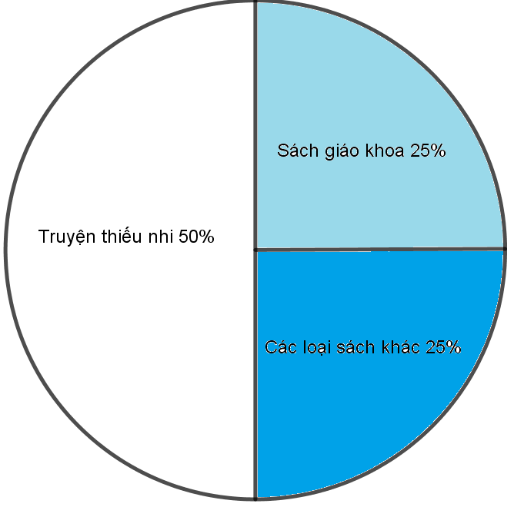
Hình vẽ dưới đây là biểu đồ hình quạt cho biết tỉ số phần trăm các loại sách trong thư viện của một trường tiểu học.
Nhìn vào biểu đồ ta biết:
- Có 50% số sách là truyện thiếu nhi;
- Có 25% số sách là sách giáo khoa;
- Có 25% số sách là các loại sách khác.

B. BÀI TẬP
I. TRẮC NGHIỆM
Câu 1: Tính diện tích của một vườn hoa dạng hình tròn đường kính là 12m.
A. B. C. D.
Câu 2: Khoanh vào chữ cái trước câu trả lời đúng:
Diện tích hình tròn có đường kính 3,4cm là:
A. 36,2984cm² B. 362,984cm² C. 9,0746cm² D. 9,764cm²
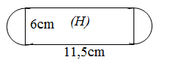
Câu 3: Tính chu vi hình ( H) có kích thước dưới đây.
A. 18,84 cm B. 30,34 cm
C. 41,84 cm D. 53,84 cm
Câu 4: Tính diện tích phần đã tô đậm của hình dưới đây:
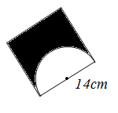 | A. B.  C. D.
Câu 5: Mặt bàn ăn hình tròn có chu vi 3,768 m. Tính diện tích của mặt bàn ăn đó.
A. B. C. D.
Câu 6: Tính bán kính, đường kính chu vi, diện tích của hình tròn trong những trường hợp sau:
Bán kính | Đường kính | Chu vi | Diện tích
6cm | ……. | ……. | …….
……. | 0,5dm | ……. | …….
2,4m | ……. | ……. | …….
……. | ……. | 3,768m | …….
0,3m | ……. | ……. | …….
……. | 1,4m | ……. | …….
Câu 7: Tính diện tích hình ( M) có kích thước như hình bên.
A. C.  B. D. | 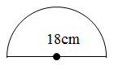
Câu 8: Cho hình bên biết hình vuông có diện tích 81cm²; đường kính của hình tròn bằng cạnh hình vuông.  Viết số thích hợp vào chỗ chấm:  a) Chu vi của hình tròn là: ....................................  b) Diện tích của hình tròn là: ................................ |  | 
Câu 9: Viết số thích hợp vào chỗ chấm.
Nếu khối 5 có 1200 học sinh thì số học sinh thích:  + Môn Toán có: ............... em  + Môn Tiếng Việt có: ............... em  + Số em thích học âm nhạc ít hơn số em thích học Tiếng Anh là: ............... em. | 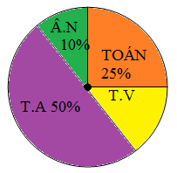  BIỂU ĐỒ CHO BIẾT SỰ YÊU THÍCH CÁC MÔN HỌC CỦA HỌC SINH KHỐI 5
Câu 10: Đúng ghi Đ, Sai ghi S:
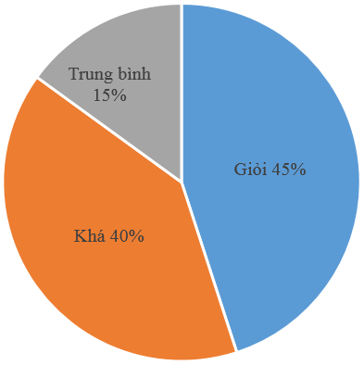
Kết quả học tập của 240 học sinh khối lớp 5 của trường tiểu học được cho trên biểu đồ hình quạt bên (không có học sinh loại kém).
a) Số học sinh đạt loại giỏi là 96 học sinh.
b) Số học sinh đạt loại khá là 180 học sinh.
c) Số học sinh đạt loại trung bình là 36 học sinh.
II. TỰ LUẬN
Câu 1: Tính diện tích hình tròn có:
a) r = 6 cm ; r = 0,5 m ; r = dm. b) d = 15cm ; d = 0, 2 m ; d = dm.
Câu 2: Tính diện tích hình tròn có chu vi bằng 12,56 cm.
Bài giải
Câu 3: Một mảnh vườn hình chữ nhật có chiều dài bằng 35m, chiều rộng bằng chiều dài.
ở giữa vườn, người ta xây một cái bể hình tròn bán kính 2m. Tính diện tích phần đất còn lại của mảnh vườn đó.
Bài giải
Câu 4: Hình thang ABCD có đáy lớn DC = 16 cm, đáy bé AB= 9 cm. Biết DM = 7 cm, diện tích tam giác BMC = 37,8 cm². Tính diện tích hình thang ABCD.
A B  D M C | Bài giải  ................................................................................................  ................................................................................................  ................................................................................................  ................................................................................................  ................................................................................................  ................................................................................................
Câu 5: Một bảng chỉ đường hình tròn có đường kính 50cm.
a. Tính diện tích bảng chỉ đường bằng mét vuông?
b. Người ta sơn hai mặt tấm bảng đó, mỗi mét vuông hết 7000đồng. Hỏi sơn tấm bảng đó tốn hết bao nhiêu tiền?
Bài giải
Câu 6: Một biển báo giao thông tròn có đường kính 40cm. Diện tích phần mũi tên trên biển báo bằng diện tích của biển báo. Tính diện tích phần mũi tên?
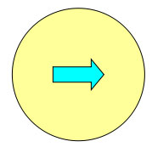 | Bài giải  ................................................................................................  ................................................................................................  ................................................................................................  ................................................................................................  ................................................................................................  ................................................................................................
Câu 7: Diện tích hình H đã cho là tổng diện tích hình chữ nhật và hai nửa hình tròn. Tìm diện tích hình H.
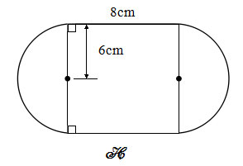 | Bài giải  ..............................................................................................  ..............................................................................................  ..............................................................................................  ..............................................................................................  ..............................................................................................  ..............................................................................................
Câu 8: Tính diện tích phần tô đậm hình tròn (xem hình vẽ bên) biết 2 hình tròn có cùng tâm O và có bán kính lần lượt là 0,8 mvà 0,5m.
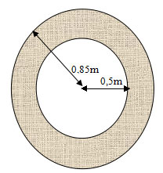 | Bài giải  ................................................................................................  ................................................................................................  ................................................................................................  ................................................................................................  ................................................................................................  ................................................................................................
Câu 9: Một khu đất hình chữ nhật có chiều dài hơn chiều rộng 7,2m và bằng chiều rộng.
Người ta làm một bồn hoa hình tròn có đường kính 6m. Khu đất còn lại họ trồng rau.
a) Tính diện tích khu đất hình chữ nhật.
b) Tính diện tích bồn hoa hình tròn.
c) Tính diện tích khu đất trồng rau.
Bài giải
Câu 10: Trên một mảnh vườn hình thang có trung bình cộng hai đáy là 15,5m; chiều cao 7,8m; người ta đào một ao nuôi cá hình tròn có chu vi 50,24m. Hãy tính diện tích còn lại của mảnh vườn.
Bài giải
Câu 11: Một biển báo giao thông như hình vẽ. Tính diện tích phần tô đậm của biển báo, biết biển báo hình tròn có đường kính 50cm; diện tích hình chữ nhật bằng 20% diện tích hình tròn.
 | Bài giải  ................................................................................................  ................................................................................................  ................................................................................................  ................................................................................................  ................................................................................................  ................................................................................................ ................................................................................................ ................................................................................................
Câu 12: Một mảnh đất hình thang (như hình vẽ) có trung bình cộng hai đáy là 16m; chiều cao 12m. Ở giữa mảnh đất người ta xây một bồn hoa hình tròn có bán kính 3,5m. Tính diện tích phần còn lại của mảnh đất.
Bài giải  ................................................................................................  ................................................................................................  ................................................................................................  ................................................................................................  ................................................................................................  ................................................................................................ ................................................................................................ ................................................................................................ | 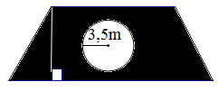
Câu 13: Một bánh xe hình tròn có bán kính 0,26m. Hỏi khi bánh xe lăn trên đất 500 vòng thì bánh xe đó đi được bao nhiêu mét?
Bài giải
Bài 14: Mảnh đất vườn trường hình chữ nhật có chiều dài 25m, chiều rộng 18m. Người ta đào ao hình tròn bán kính 5m ở giữa vườn trường (như hình vẽ), phần đất còn lại để trồng hoa. Tính diện tích phần đất trồng hoa ở vườn trường đó.
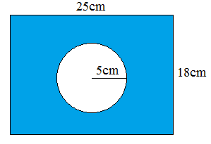 | Bài giải  ................................................................................................  ................................................................................................  ................................................................................................  ................................................................................................  ................................................................................................  ................................................................................................ ................................................................................................ ................................................................................................

ĐÁP ÁN
I. TRẮC NGHIỆM
Câu 1: A.
Câu 2: C. 9,0746cm²
Câu 3: C. 41,84 cm
Câu 4: C.
Câu 5: A.
Câu 6:
Bán kính | Đường kính | Chu vi | Diện tích
6cm | 12cm | 37,68cm | 113,04cm²
0,25dm | 0,5dm | 1,57cm | 0,19625
2,4m | 4,8m | 15,072m | 18,0864m²
0,6m | 1,2m | 3,768m
0,3m | 0,6m | 1,884m | 0,2826m²
0,7m | 1,4m | 4,396m | 1,5386m²
Câu 7: A.
Câu 8:
a) Chu vi của hình tròn là: 28,26cm
b) Diện tích của hình tròn là: 63,585 cm²
Câu 9:
Nếu khối 5 có 1200 học sinh thì số học sinh thích:
+ Môn Toán có 300 em
+ Môn Tiếng Việt có: 180 em
+ Số em thích học âm nhạc ít hơn số em thích học Tiếng Anh là: 480 em.
Câu 10:
a) Số học sinh đạt loại giỏi là 96 học sinh.
S
b) Số học sinh đạt loại khá là 180 học sinh.
S
Đ
c) Số học sinh đạt loại trung bình là 36 học sinh.
II. TỰ LUẬN
Câu 1: Tính diện tích hình tròn có:
a) r = 6 cm ; r = 0,5 m ; r = dm. b) d = 15cm ; d = 0, 2 m ; d = dm.
a)  + r = 6cm thì diện tích hình tròn là : | b) d = 15cm thì r = 15 : 2 = 7,5 cm  S = 7,5 x 7,5 x 3,14 = 176,625 ( cm²)
6 x 6 x 3,14 = 113,04(cm²)  Đáp số : 113,04cm² | d = 0,2m thì r = 0,2 : 2 = 0,1 (m)  S = 0,1 x0,1 x 3,14 = 0,0314(m)
+ r = 0,5m thì diện tích hình tròn là :  0,5 x 0,5 x 3,14 = 0,785 (m²)  Đáp số : 0,785m² | d = dm = 0,4 dm thì r = 0,4 : 2 = 0,2dm  S = 0,2 x 0,2 x 3,14 = 0,1256 (dm²)
+ r = dm thì diện tích hình tròn là :
x x 3,14 = 1,1304 (dm²)
Đáp số : 1,1304dm²

Câu 2: Bài giải
Bán kính hình tròn là : 12,56 : 3,14 : 2 = 2 (cm)
Diện tích hình tròn là : 2 x 2 x 3,14 = 12,56 (cm²)
Đáp số : 12,56 cm²
Câu 3:
Bài giải
Chiều rộng mảnh vườn là : 35 x 3 : 5 = 21 ( m)
Diện tích mảnh vườn là : 35 x 21 = 725 (m²)
Diện tích cái bể là : 2 x 2 x 3,14 = 12,56 (m²)
Diện tích phần đất còn lại là : 725 - 12,56 = 722,44(m²)
Đáp số : 722,44m²

Câu 4:
A B  D M C | Bài giải  Cạnh MC dài là : 16 - 7 = 9 (cm)  Chiều cao của tam giác BMC là:  37,8 x 2 : 9 = 8,4(cm)  Diện tích hình thang ABCD là :  ( 9 + 16 ) x 8,4 : 2 = 105 ( cm²)  Đáp số : 105 cm²
Câu 5:
Bài giải
Đổi 50cm = 0,5 m
Bán kính bảng chỉ đường là : 0,5 : 2 = 0,25 (m)
Diện tích bảng chỉ đường là : 0,25 x0,25 x 3,14 = 0,19625(m²)
Số tiền cần để sơn hết hai mặt cái bảng đó là :
0,19625 x 2 x 7000 = 2747,5 ( đồng)
Đáp số : a) 0,19625m²
b) 2747,5 đồng

Câu 6: | Bài giải  Bán kính biển báo là : 40 : 2 = 20 (cm)  Diện tích biển báo là : 20 x 20 x 3,14 = 1256(m²)  Diện tích phần mũi tên là : 1256 : 5 = 251,2 (m²)  Đáp số : 251,2 m²
Câu 7: |  | Bài giải  Chiều dài hình chữ nhật là : 6 x 2 = 12 ( cm)  Diện tích hình chữ nhật là : 12 x 8 = 96 (cm²)  Diện tích hai nửa hình tròn bán kính 6cm là :  6 x 6 x 3,14 = 113,04 (cm²)  Diện tích hình H là :  96 + 113,04 = 209,04(cm²)  Đáp số :209,04 cm²
Câu 8: | Bài giải  Diện tích hình tròn lớn là : 0,8 x 0,8 x 3,14 = 2,0096(m²)  Diện tích hình tròn bé là : 0,5 x 0,5 x 3,14 = 0,785(m²)  Diện tích phần tô đậm là : 2,0096 - 0,785 = 1,2246(m²)  Đáp số : 1,2246 m²

Câu 10: Trên một mảnh vườn hình thang có trung bình cộng hai đáy là 15,5m; chiều cao 7,8m; người ta đào một ao nuôi cá hình tròn có chu vi 50,24m. Hãy tính diện tích còn lại của mảnh vườn.
Bài giải
Bán kính của ao cá là : 50,24 : 3,14 : 2 = 8(m)
Diện tích ao cá là : 8 x 8 x 3,14 = 200,96(m²)
Diện tích mảnh vườn hình thang là : 15,5 x 7,8 = 120,9(m²)
Diện tích phần đất còn lại :
Câu 11: | Bài giải  Bán kính biển báo là : 50 : 2 = 25 (cm)  Diện tích biển báo là : 25 x 25 x 3,14 = 1962,5(cm²)  Diện tích hình chữ nhật là : 1962,5 x 20 : 100 = 392,5(cm²)  Diện tích phần tô đậm là : 1962,5 - 392,5 = 1570(cm²)  Đáp số : 1570cm²
Câu 12:
Bài giải
Diện tích mảnh đất hình thang
16 x 12 = 192 (m²)
Diện tích bồn hoa là :
3,5 x 3,5 x 3,14 = 38,465(cm²)
Diện tích phần đất còn lại là :
192 - 38,465 = 153,535(cm²)
Đáp số : 153,535cm²

Câu 13: Bài giải
Chu vi bánh xe đó là :
0,26 x 2 x 3,14 = 1,6328(cm)
Khi bánh xe lăn trên đất được 500 vòng thì đi được số mét là :
1,6328 x 500 = 816,4(m)
Đáp số : 816,4m
Bài 14:
Bài giải
Diện tích ao cá là : 5 x 5 x 3,14 = 78,5(m²)
Diện tích mảnh vườn là : 25 x 18 = 450(m²)
Diện tích phần đất trồng hoa là : 450 - 78,5 = 371,5(m²)
Đáp số : 371,5m²

Luyện tập về tính diện tích. Luyện tập chung
Hình hộp chữ nhật. Hình lập phương. Diện tích xung quanh và diện tích toàn phần của hình hộp chữ nhật
A. TÓM TẮT LÍ THUYẾT TRONG TUẦN

1. Luyện tập về tính diện tích

Công thức tính diện tích một số hình Toán 5

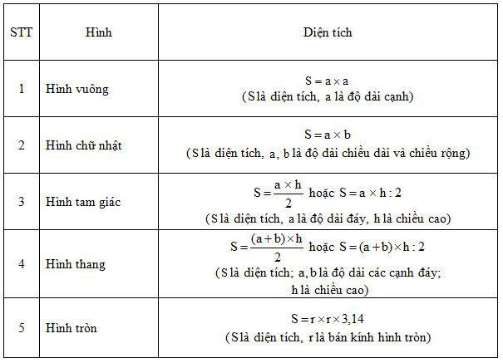
Để tính diện tích các hình phức tạp (hình không có công thức chung tính diện tích), ta có thể tính gián tiếp (bằng tổng hay hiệu) thông qua các hình đã có công thức tính diện tích (bằng cách chia hình cần tính diện tích thành các hình đã có công thức tính diện tích sau đó tính tổng hay hiệu của các hình đó).

2. Hình hộp chữ nhật, hình lập phương
a. Hình hộp chữ nhật
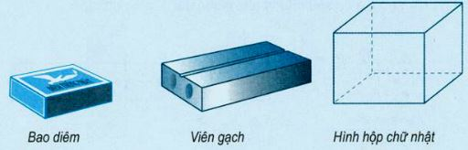
Bao diêm, viên gạch có dạng hình hộp chữ nhật.
Hình hộp chữ nhật có 6 mặt (như hình vẽ): hai mặt đáy (mặt 1 và mặt 2) và bốn mặt bên (mặt 3, mặt 4, mặt 5 và mặt 6) đều là hình chữ nhật. Mặt 1 bằng mặt 2; mặt 3 bằng mặt 5; mặt 4 bằng mặt 6.
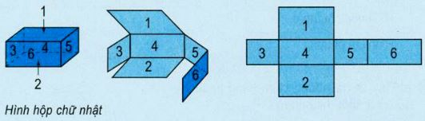
Hình hộp chữ nhật (hình bên dưới) có:
• Tám đỉnh là: đỉnh A, đỉnh B, đỉnh C, đỉnh D, đỉnh M, đỉnh N, đỉnh P, đỉnh Q.
• Mười hai cạnh là: cạnh AB, cạnh BC, cạnh DC, cạnh AD, cạnh MN, cạnh NP, cạnh QP, cạnh MQ, cạnh AM, cạnh BN, cạnh CP, cạnh DQ.

Hình hộp chữ nhật có ba kích thước: chiều dài, chiều rộng, chiều cao.
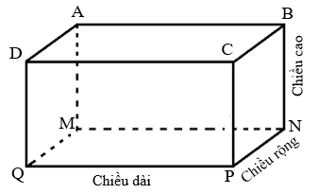

b) Hình lập phương
Ta cũng thường gặp trong thực tế một số đồ vật như con súc sắc có dạng hình lập phương.
Hình lập phương có sáu mặt là các hình vuông bằng nhau.

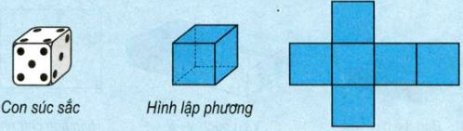
Hình | Số mặt | Số cạnh | Số đỉnh | Đặc điểm
Hình hộp chữ nhật | 6 | 12 | 8 | Hình hộp chữ nhật có 6 mặt : hai mặt đáy và bốn mặt bên. Hai mặt đối diện của hình hộp chữ nhật luôn bằng nhau
Hình lập phương | 6 | 12 | 8 | Có sáu mặt là các hình vuông bằng nhau.
3. Diện tích xung quanh và diện tích toàn phần của hình hộp chữ nhật
a) Diện tích xung quanh
Muốn tính diện tích xung quanh của hình hộp chữ nhật ta lấy chu vi mặt đáy nhân với chiều cao (cùng một đơn vị đo).
Xây dựng công thức: Một hình chữ nhật có chiều dài a, chiều rộng b, chiều cao h
Công thức tính diện tích xung quanh của hình hộp chữ nhất:
S_{xq} = (a + b) × 2 ×h
b) Diện tích toàn phần
Diện tích toàn phần của hình hộp chữ nhật là tổng của diện tích xung quanh và diện tích hai đáy.
Xây dựng công thức: Một hình chữ nhật có chiều dài a, chiều rộng b, chiều cao h
Công thức tính diện tích xung quanh của hình hộp chữ nhất:
S_{tp}= S_{xq} + a × b = (a + b) × 2 ×h + a × b
Lưu ý: Đối với những bài toán yêu cầu tính các mặt cần sơn của một chiếc hộp không nắp có dạng hình hộp, ta chỉ tính diện tích của 5 mặt bao gồm 4 mặt bên và 1 mặt đáy.

B. BÀI TẬP
I. TRẮC NGHIỆM
Câu 1: Biết chu vi hình tròn là 7,536m. Tính diện tích hình tròn đó.
A. B. C. D.
Câu 2: Cho hình chữ nhật ABCD ( như hình vẽ).
Diện tích hình tứ giác BMND là:
A. 27m² B. 81m²
C. 162m² D. 189m²
Câu 3: Đúng ghi Đ, sai ghi S vào ô trống:
Hình hộp chữ nhật có hai kích thước: chiều dài vào chiều rộng
Hình hộp chữ nhật có ba kích thước: chiều dài, chiều rộng và chiều cao.
Hình lập phương có sáu mặt là các hình vuông bằng nhau.
Hình lập phương có bốn mặt là các hình vuông bằng nhau.
Câu 4: Tìm giá trị của X biết:
A. 0,7 B. 7,2 C. 72 D.0,072
Câu 5: Đúng ghi Đ, Sai ghi S:  Một khu đất có dạng như hình vẽ. Biết:  - Diện tích mảnh đất hình thang ABCM là 2080m²  - Diện tích mảnh đất hình tam giác CMD là 380m²  - Diện tích cả khu đất là 1420m²  - Diện tích mảnh đất hình thang ABCM là 2080m²  - Diện tích mảnh đất hình tam giác CMD là 380m²  - Diện tích cả khu đất là 1420m² | 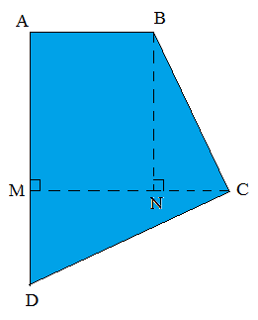
Câu 6: Diện tích xung quanh của một hình hộp chữ nhật là 3,2m²; chiều cao của hình hộp chữ nhật đó là 10dm. Tính chu vi đáy của hình hộp đó.
A. 32dm B. 3,2dm C. 11dm D. 23dm
Câu 7: Tính diện tích xung quanh của hình hộp chữ nhật có kích thước như hình bên.
A. 20,7cm² B. 42,688cm²
C. 41,4cm² D. 41,4cm
Câu 8: Một bể cá bằng kính dạng hình hộp chữ nhật không có nắp với chiều dài 8dm; chiều rộng 6dm và chiều cao 5dm. ( Viết số thích hợp vào chỗ chấm).
Số mét vuông kính dùng để làm bể cá là: .................................
Câu 9: Đúng ghi Đ, sai ghi S vào ô trống:
A. Diện tích xung quanh của hình (1) và
diện tích xung quang của hình (2) bằng nhau
B. Diện tích xung quanh của hình (1) và diện tích xung quang của hình (2) không bằng nhau
C. Diện tích toàn phần của hình (1) và diện
tích toàn phần của hình (2) không bằng nhau
D. Diện tích toàn phần của hình (1) và diện
tích toàn phần của hình (2) bằng nhau

Câu 10: Đúng ghi Đ, Sai ghi S:
Một hình hộp chữ nhật có chiều dài , chiều rông , chiều cao
a) Diện tích xung quanh của hình hộp chữ nhật là
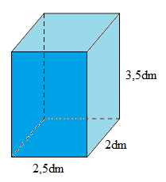
b) Diện tích toàn phần của hình hộp chữ nhật là
Câu 11: Đúng gi Đ, Sai ghi S:
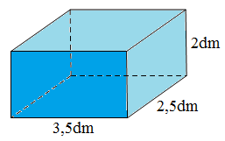
a) Diện tích xung quanh của hai hình hộp chữ nhật bằng nhau.
b) Diện tích toàn phần của hai hình hộp chữ nhật bằng nhau.
Câu 12: Một hình hộp chữ nhật có chiều dài bằng ; chiều cao là và diện tích xung quanh là . Tính chiều rộng của hình hộp chữ nhật đó.
A. B. C. D.
Câu 13: Diện tích xung quanh của một bể cá không có nắp dạng hình hộp chữ nhật là 48dm²; chiều rộng của bể là 4dm; chiều dài của bể là 6dm. Tìm chiều cao của bể cá đó.
A. 4,8dm B. 4dm C. 2dm D.2,4dm
Câu 14: Chu vi hình tròn lớn gấp đôi chu vi hình tròn bé. Hỏi diện tích hình tròn lớn gấp mấy lần diện tích hình tròn bé?
A. 2 lần B. 3 lần C. 4 lần D.6 lần
II. TỰ LUẬN
Câu 1: Một hình tam giác có diện tích bằng diện tích hình vuông cạnh 12 cm. Tính độ dài đáy của hình tam giác, biết chiều cao tương ứng bằng độ dài cạnh của hình vuông đó.
Bài giải
Câu 2: Tính diện tích mảnh đất có kích thước theo hình vẽ dưới đây:
31m

21,5m
15,5m
38m
Bài giải
Câu 3: H×nh trßn A cã chu vi 219,8 cm, h×nh trßn B cã diÖn tÝch 113,04 cm². H×nh trßn nµo cã b¸n kÝnh lín h¬n?
Bài giải
Câu 4: Cho h×nh thang ABCD cã diÖn tÝch lµ 60m² , ®iÓm M, N, P, Q lµ ®iÓm chÝnh gi÷a cña c¸c c¹nh AB, BC, CD, DA . TÝnh diÖn tÝch tø gi¸c MNPQ.
Bài giải
A
M
N
P
Q
D
C
B
Câu 5: Một mặt bàn hình tròn có bán kính là 50cm. Người ta sử dụng 28% diện tích mặt bàn để vẽ trang trí. Tính diện tích phần đã vẽ.
Bài giải
Câu 6: Tính diện tích phần tô màu của hình tròn, biết hai hình tròn đồng tâm O, bán kính hình tròn lớn là 5cm và dài hơn bán kính hình trònnhỏ 1,5cm.
Bài giải
................................................................................................
................................................................................................
................................................................................................
................................................................................................
................................................................................................
................................................................................................ ................................................................................................ ................................................................................................ .................................................................................................
Câu 7: Hình H được tạo bởi nửa hình tròn và một Hình tam giác (như hình vẽ bên). Tính diện tích hình H.
8cm  10cm  Hình H | Bài giải  ................................................................................................  ................................................................................................  ................................................................................................  ................................................................................................  ................................................................................................

Câu 8: Tính chu vi và diện tích của hình D tạo bởi hình chữ nhật và hai nửa hình tròn (xem hình vẽ).
9m  35m  Hình D | Bài giải  ................................................................................................  ................................................................................................  ................................................................................................  ................................................................................................  ................................................................................................  ................................................................................................ ................................................................................................ ................................................................................................

Câu 9: Một khu đất có kích thước theo hình vẽ dưới đây. Tính diện tích khu đất đó.
25m  15m  25m  25m  20m  45 m | Bài giải  ..........................................................................................  ..........................................................................................  ..........................................................................................  ..........................................................................................  ..........................................................................................  ..............................................................................................................................................................................................................................................................................
Câu 10: Tính diện tích khu đất có kích thước như hình bên.
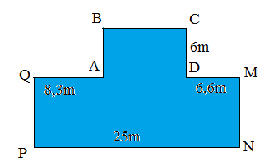 | Bài giải  ....................................................................................  ....................................................................................  ....................................................................................  ....................................................................................  ....................................................................................  .................................................................................... ...................................................................................
Câu 11:
a) Vẽ hình lập phương có cạnh 4cm.
b) Vẽ hình hộp chữ nhật có chiều dài 4cm, chiều rộng 3cm, chiều cao 2cm.
A
B
D
C
Q
P
N
M
Hình 16
Câu 12: Hình hộp chữ nhật bên có AB = 5cm;
BC = 4cm và BN = 3cm (h.16).
Tính diện tích xung quanh, diện tích
toàn phần hình hộp chữ nhật đó.
Bài giải
Câu 13: Tính diện tích xung quanh và diện tích toàn phần của hình hộp chữ nhật có:
a_ Chiều dài 7,6dm, chiều rộng 4,8dm, chiều cao 2,5dm.
b_ Chiều dài m, chiều rộng m, chiều cao m.
Bài giải
Câu 14: Một hình hộp chữ nhật có diện tích xung quanh là: 315cm², chiều cao 7,5cm, chiều dài hơn chiều rộng 4cm. Tính diện tích đáy của hình hộp chữ nhật đó.
Bài giải
Câu 15: Một hình hộp chữ nhật có chiều dài 25cm, chiều rộng bằng chiều dài. Diện tích toàn phần của hình hộp chữ nhật là 1750cm². Tính chiều cao hình hộp chữ nhật đó.
Bài giải
Câu 16: Một hình hộp chữ nhật có đáy là hình vuông, diện tích 81cm² và có diện tích toàn phần gấp 5 lần diện tích đáy đó. Tính chiều cao hình hộp chữ nhật đó.
Bài giải
Câu 17: Một hình hộp chữ nhật có diện tích xung quanh là 420cm² và có chiều cao là 7cm. Tính chu vi đáy của hình hộp chữ nhật đó.
Bài giải
Câu 18: Một hình hộp chữ nhật có diện tích xung quanh 140m². Chiều dài hơn chiều rộng 2m, chiều cao 5m. Tính diện tích toàn phần hình hộp chữ nhật đó.
Bài giải
Câu 19: Tính diện tích xung quanh và diện tích toàn phần của hình hộp chữ nhật có chiều dài 7dm, chiều rộng 5dm, chiều cao 6dm.
Bài giải
Câu 20: Người ta quét sơn mặt ngoài của một thùng dạng hình hộp chữ nhật không có nắp có chiều dài 1,8m, chiều rộng 1,5m, chiều cao 1,4m. Tính diện tích đã sơn.
Bài giải
Câu 21: Tính diện tích xung quanh và diện tích toàn phần một cái bể hình hộp chữ nhật có chiều dài 2,5m, chiều rộng 1,7m, chiều cao bằng trung bình cộng của chiều dài và chiều rộng.
Bài giải
Câu 22: Một bể cá cảnh bằng kính, hình hộp chữ nhật không có nắp, chiều dài 1,2m, rộng 0,35m và cao 0,4m. Hãy tính tổng diện tích các miếng kính để làm bể cá đó.
Bài giải

ĐÁP ÁN
I. TRẮC NGHIỆM
Câu 1: D.
Câu 2: B. 81m²

Câu 4: A. 0,7
Câu 5: Đúng ghi Đ, Sai ghi S:
Một khu đất có dạng như hình vẽ. Biết:
S
- Diện tích mảnh đất hình thang ABCM là 2080m²
- Diện tích mảnh đất hình tam giác CMD là 380m²
Đ
- Diện tích cả khu đất là 1420m²
Đ
- Diện tích mảnh đất hình thang ABCM là 2080m²
- Diện tích mảnh đất hình tam giác CMD là 380m²
- Diện tích cả khu đất là 1420m²
Câu 6. B. 3,2dm
Câu 7: C. 41,4cm²
Câu 8: Số mét vuông kính dùng để làm bể cá là: 188m²
a) Diện tích xung quanh của hình hộp chữ nhật là
Đ
b) Diện tích toàn phần của hình hộp chữ nhật là
S
Câu 11:
Câu 12: C.
Câu 13: A. 4,8dm
Câu 14: C. 4 lần

II. TỰ LUẬN
Câu 1: Bài giải
Diện tích hình tam giác là :
12 x 12 = 144 ( cm²)
Cạnh đáy của hình tam giác là
144 x 2 : 12 = 24 (cm)
Đáp số : 24 cm
Câu 2:
31m
1
21,5m
2
15,5m
38m
Bài giải
Diện tích hình 1 là : 31 x 21,5 = 666,5(m²)
Diện tích hình 2 là : 38 x 15,5 = 589(m²)
Diện tích mảnh đất là : 666,5 + 589 = 1255,5(m²)
Đáp số : 1255,5m²

Câu 3: Bài giải
Bán kính hình tròn A là : 219,8 : 3,14 : 2 = 35(cm)
Ta có 113,04 : 3,14 = 36
Mà 36 = 6 x 6
Vậy bán kính hình B là 6 cm.
Vì 35cm > 6 cm nên bán kính hình A lớn hơn bán kính hình B.
Câu 4:
Bài giải
M
A
B
Q
1
2
N
1
2
F
C
P
E
D

Dùng phương pháp cắt ghép hình ta được hình tam giác MEF.
Ta có Diện tích hình thang ABCD bằng diện tích hình tam giác MEF
Ta có diện tích hình tam giác QEP bằng diện tích hình tam giác NPF( vì EP = PF ; Chiều cao hạ từ N xuống EF cũng bằng chiều cao hạ từ Q xuống EF)
Tương tự ta cũng có diện tích tam giác PMN bằng diện tích tam giác PNF
Diện tích tam giác PEQ bằng diện tích tam giác PMQ
Vậy diện tích 4 hình tam giác QEP; NPF; PMN ; PMQ bằng nhau
Diện tích 1 hình tam giác là : 60 : 4 = 15 ( cm²)
Diện tích hình tứ giác MNPQ là : 15 x 2 = 30 ( cm²)
Đáp số : 30 cm²
Câu 5: Bài giải
Diện tích mặt bàn là ; 50 x 50 x 3,14 = 7850 (cm²)
Diện tích phần đã vẽ là : 7850 x 28 : 100 = 2198(cm²)
Đáp số ; 2198 cm²

Câu 6:
• O• O |  | Bài giải  Bá kính hình tròn nhỏ là :  5 - 1,5 = 3,5 (cm)  Diện tích hình tròn nhỏ là :  3,5 x 3,5 x 3,14 = 38,465(cm²)  Diện tích hình tròn lớn là :  5 x 5 x 3,14 = 78,5 (cm²)  Diện tích phần tô màu là :  78,5 -38, 465 = 40,035 ( cm²)
Câu 7:  8cm  10cm  Hình H | Bài giải  Diện tích hình tam giác là :  8 x 10 : 2 = 40 ( cm²)  Bán kính hình tròn là :  8 : 2 = 4 ( cm)  Diện tích nửa hình tròn là  4 x 4 x 3,14 : 2 = 25,12 (cm²)  Diện tích hình H là :  40 + 25,12 = 65,12 (cm²)  Đáp số : 65,12 cm²
Câu 8:
9m  35m  Hình D | Bài giải  Ta có hai nửa hình tròn ghép vào được 1 hình tròn nên Chu vi hình tròn là : 9 x 2 x 3,14 = 56,52 (cm)  Chu vi hình D là  56,52 + 35 x2 = 126,52 (cm)  Diện tích hai nửa hình tròn là :  9 x 9 x 3,14 = 254,34 (cm²)  Diện tích hình D là  254,34 + 35 x 9 x 2 = 884,34(cm²)  Đáp số : 126,52 cm ; 884,34cm²

Câu 9: Một khu đất có kích thước theo hình vẽ dưới đây. Tính diện tích khu đất đó.
25m  15m  25m  25m  20m  45 m  1  2  3 | Bài giải  Chia khu đất thành 3 hình chữ nhật như hình vẽ  Diện tích hình 1 là :  45 x 25 = 1125 (m²)  Diện tích hình 2 là :  (45 - 15) x 25 = 750 (m²)  Diện tích hình 3 là :  20 x 25 = 500 (m²)  Diện tích khu đất đó là :  1125 + 750 + 500 = 2375(m²)  Đáp số : 2375(m²)
Câu 10:
H  K | Bài giải  Diện tích hình vuông QAHP là  8,3 x 8,3 = 68,89(m²)  Diện tích hình chữ nhật DMNK là  8,3 x 6,6 = 56,76 (m²)  Diện tích hình chữ nhật BCKH là  ( 25 - 8,3 - 6,6) x 8 = 83,83 (m²)  Diện tích khu đất là :  68,89 + 56,76 + 83,83 = 209,48 (m²)  Đáp số : 209,48m²
Câu 14 Bài giải
Chu vi đáy hình hộp chữ nhật là :
315 : 7,5 = 42 (cm)
Nửa chu vi đáy là : 42 : 2 = 21 (cm)
Chiều dài hình hộp chữ nhật là :
(21 + 4 ) : 2 = 12,5(cm)
Chiều rộng hình hộp chữ nhật là
21 - 12,5 = 8,5 (cm)
Diện tích đáy của hình hộp chữ nhật :
12,5 x 8,5 = 106,25 (cm²)
Đáp số : 106,25 cm²

Câu 15: Bài giải
Chiều rộng hình hộp chữ nhật là :
25 x 3 : 5 = 15 (cm)
Diện tích 2 mặt đáy hình hộp chữ nhật là :
25 x 15 x 2 = 750(cm²)
Diện tích xung quanh hình hộp chữ nhật là :
1750 - 750 = 1000(cm²)
Chiều cao của hình hộp chữ nhật là :
1000 : ((25 + 15 ) x 2) = 12,5 (cm)
Đáp số : 12,5cm
Câu 16: Bài giải
Vì đáy là hình vuông và diện tích đáy là 81cm²
nên chiều dài đáy là 9cm ( vì 81 = 9 x 9 )
Chu vi đáy là : 9 x 4 = 36 (cm)
Diện tích toàn phần là : 81 x 5 = 405 (cm²)
Diện tích xung quanh hình hộp chữ nhật là : 405 - 81 x 2 = 243(cm²)
Chiều cao của hình hộp chữ nhật là : 243 : 36 = 6,75 (cm)
Đáp số : 6,75cm

Câu 17: Bài giải
Chu vi đáy của hình hộp chữ nhật đó là
420 : 7 = 60 (cm)
Đáp số : 60cm
Câu 18: Bài giải
Nửa chu vi đáy là :
140 : 5 : 2 = 14(cm)
Chiều dài hình hộp chữ nhật là :
( 14 + 2 ) : 2 = 8 (cm)
Chiều rộng hình hộp chữ nhật là :
8- 2 = 6 (cm)
Diện tích toàn phần hình hộp chữ nhật là :
140 + 8 x6 x 2 = 236 (cm²)
Đáp số : 236 cm²
Câu 20: Hướng dẫn : Diện tích quét sơn là diện tích toàn phần của thùng
Câu 22: Hướng dẫn : Diện tích kính để làm bể cá là diện tích toàn phần của bể
( không nắp ) chính là tổng của diện tích xung quanh và diện tích mặt đáy.
Diện tích xung quanh và diện tích toàn phần của hình lập phương.
Luyện tập chung. Thể tích của một hình.
A. TÓM TẮT LÍ THUYẾT TRONG TUẦN

1. Diện tích xung quanh và diện tích toàn phần của hình lập phương
a) Các mặt của hình lập phương là các hình vuông bằng nhau nên:
Diện tích xung quanh của hình lập phương bằng diện tích một mặt nhân với 4.
Diện tích toàn phần của hình lập phương bằng diện tích một mặt nhân với 6.
Xây dựng công thức: Hình lập phương có cạnh là a
Công thức tính diện tích xung quanh của hình lập phương
S_{xq} = a × a × 4
Công thức tính diện tích toàn phần của hình lập phương
S_{tp} = a × a × 4
Lưu ý: Đối với những bài toán yêu cầu tính các mặt cần sơn của một chiếc hộp không nắp có dạng hình lập phương, ta chỉ tính diện tích của 5 mặt
2. Thể tích của một hình
a) Ví dụ 1
Trong hình bên, hình lập phương nằm hoàn toàn trong hình hộp chữ nhật. Ta nói: Thể tích hình lập phương bé lớn hơn thể tích hình hộp chữ nhật hay thể tích hình hộp chữ nhật lớn hơn thể tích hình lập phương.
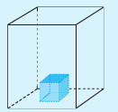
b) Ví dụ 2
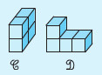

Hình C gồm 4 hình lập phương như nhau và hình D cũng gồm 4 hình lập phương như thế. Ta nói: Thể tích hình C bằng thể tích hình D.
c) Ví dụ 3
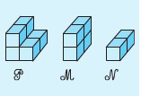
Hình P gồm 6 hình lập phương như nhau. Ta tách hình P thành hai hình M, N: hình M gồm 4 hình lập phương và hình N gồm 2 hình lập phương như thế. Ta nói: Thể tích hình P bằng tổng thể tích các hình M và N.
B. BÀI TẬP
I. TRẮC NGHIỆM
Câu 1: Tính diện tích toàn phần của hình lập phương cạnh 3,4cm.
A. B.
C. D.
Câu 2: Diện tích toàn phần của hình lập phương là 4,86cm². Tính độ dài cạnh của hình đó.
A. 0,81dm B. 0,9 cm C. 9dm D. 1,215dm
Câu 3: Một hình lập phương có cạnh 5cm. Nếu diện tích xung quanh của nó tăng lên 16 lần, thì cạnh của nó tăng lên bao nhiêu lần?
A. 8 lần B. 6 lần C. 4 lần D. 2 lần
Câu 4: Người ta xếp 6 hình lập phương cạnh 1cm thành một hình hộp chữ nhật. Hỏi có bao nhiêu cách xếp khác nhau?
A. 3 cách B. 4 cách C. 5 cách D. 6 cách
Câu 5: Khoanh vào chữ cái trước câu trả lời đúng:
Khi canh của một hình lập phương gấp lên 4 lần thì diện tich xung quanh và diện tích toàn phần của nó gấp lên mấy lần?
A. 4 lần B. 8 lần C. 12 lần D. 16 lần
Câu 6: Viết tiếp vào chỗ chấm:
Một hình lập phương có diện tích xung quanh là 64cm². Tính độ dài cạnh của hình lập phương đó. Đáp số: ………………………….
Câu 7: Đúng gi Đ, Sai ghi S: Một cái hộp hình lập phương có cạnh 2dm 4cm.
a) Diện tích xung quanh của cái hộp đó là 23,04dm².
b) Diện tích toàn phần của cái hộp đó là 28,8dm² .
Câu 8: Viết tiếp vào chỗ chấm cho thích hợp:
a) Thể tích hình A gồm ……. hình lập phương nhỏ.
b) Thể tích hình B gồm ……. hình lập phương nhỏ.
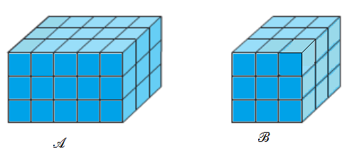
c) Thể tích hình A …………….. thể tích hình B

II. TỰ LUẬN
Bài 1: Tính diện tích xung quanh và diện tích toàn phần của hình lập phương có cạnh 2,5dm.
Bài giải
Bài 2: Tính diện tích xung quanh và diện tích toàn phần hình lập phương có cạnh 1m5cm.
Bài giải
Bài 3: Một hình lập phương có diện tích toàn phần là 384dm2.
a) Tính diện tích xung quanh của h́nh lập phương đó.
b) Tính cạnh của hình lập phương đó.
Bài giải
Bài 4: Một hình lập phương có tổng độ dài tất cả các cạnh là 36dm. Tính diện tích toàn phần của hình lập phương đó.
Bài giải
Bài 5: Một hộp dạng hình lập phương không nắp, người ta đã sơn mặt xung quanh màu xanh, mặt đáy màu trắng; tính ra cả mặt xanh và trắng có tổng diện tích 605cm². Tính diện tích các mặt được sơn màu xanh.
Bài giải
Bài 6: Bạn An dùng giấy mầu (một mặt) để gói một hộp quà hình lập phương có cạnh 45cm. Hỏi An cần bao nhiêu đề-xi-mét vuông giấy mầu để dán kín 6 mặt của hộp quà đó? (Coi diện tích các mép dán là không đáng kể)
Bài giải
Bài 7: Người ta làm một thùng bằng tôn không nắp dạng hình lập phương cạnh 1,2m. Tính diện tích tôn dùng để làm cái thùng đó, biết rằng diện tich phần mép không đáng kể.
Bài giải
Bài 8: Một bể chứa nước hình lập phương có diện tích đày là 9m².
a) Tính cạnh của bể hình lập phương đó. b) Tính diện tích xung quanh của bể đó.
Bài giải

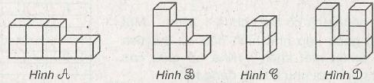
Bài 9: Bạn Minh xếp các khối gỗ hình lập phương thành các hình sau. Viết tên các hình theo thứ tự có thể tích từ lớn đến bé.

ĐÁP ÁN
I. TRẮC NGHIỆM
Câu 1: B.
Câu 3: C. 4 lần
Câu 4. D. 6 cách
Câu 5: D. 16 lần
Câu 6: Viết tiếp vào chỗ chấm:
Một hình lập phương có diện tích xung quanh là 64cm². Tính độ dài cạnh của hình lập phương đó. Đáp số: 4cm
Câu 8: Viết tiếp vào chỗ chấm cho thích hợp:
a) Thể tích hình A gồm 45 hình lập phương nhỏ.
b) Thể tích hình B gồm 27 hình lập phương nhỏ.
c) Thể tích hình A lớn hơn thể tích hình B

II. TỰ LUẬN
Bài 3:
Bài giải
a) Diện tích một mặt của hình lập phương là
384 : 6 = 64 (dm²)
Diện tích xung quanh hình lập phương
64 x 4 = 256(dm²)
b) Ta có 64 = 8 x 8 nên cạnh của hình lập phương là 8dm
Đáp số ; a) 256dm²
b) 8dm
Bài 4: Một hình lập phương có tổng độ dài tất cả các cạnh là 36dm. Tính diện tích toàn phần của hình lập phương đó.
Bài giải
Độ dài 1 canh của hình lập phương là :
36 : 12 = 3(dm)
Diện tích toàn phần hình lập phương là :
3 x 3 x 6 = 54(dm²)
Đáp số : 54 dm²
Bài 6: Hướng dẫn: Diện tích giấy màu cần tìm chính là diện toàn phần của hộp quà
Bài 7 . Hướng dẫn: Diện tích tôn cần dùng chính là diện toàn phần của thùng tôn ( 5 mặt)
Bài 9: Hình C, hình B, hình D, hình A
Xăng-ti-mét khối. Đề-xi-mét khối. Mét khối
Thể tích hình hộp chữ nhật và hình lập phương
A. TÓM TẮT LÍ THUYẾT TRONG TUẦN

1. Xăng-ti-mét khối, đề-xi-mét khối, mét khối
Để đo thể tích người ta có thể dùng những đơn vị: xăng-ti-mét khối, đề-xi-mét khối, mét khối.
Đơn vị đo | Khái niệm | Viết tắt | Mối quan hệ với các đơn vị đo thể tích khác
Xăng-ti-mét khối | là thể tích của hình lập phương có cạnh dài 1cm. | cm³. | 1cm³ = dm³ ,  1cm³ = m³
Đề-xi-mét khối | là thể tích của hình lập phương có cạnh dài 1dm. | dm³. | 1dm³ = 1000cm³  1dm³ = m³ ,
Mét khối | là thể tích của hình lập phương có cạnh dài 1m. | m³ | 1m³ = 1000dm³  1m³ = 1 000 000cm³
3. Thể tích hình hộp chữ nhật
Muốn tính thể tích hình hộp chữ nhật ta lấy chiều dài nhân với chiều rộng rồi nhân với chiều cao (cùng một đơn vị đo).
Gọi V là thể tích của hình hộp chữ nhật, ta có:
V = a × b × c
(a, b, c là ba kích thước của hình hộp chữ nhật).
4. Thể tích hình lập phương
Muốn tính thể tích hình lập phương ta lấy cạnh nhân với cạnh nhân rồi nhân với cạnh.
Hình lập phương có cạnh a thì thể tích V là:
V = a × a × a

B. BÀI TẬP
Bài 1: Viết số thích hợp vào chỗ chấm :
3dm³= ….. cm³ 2,5 m³ = ..… cm³ ; 0,05 dm³ = ..…cm³ 0,02 m³ = ..… cm ;
Bài 2: Viết các số đo sau dưới dạng số đo có đơn vị là đề-xi-mét khối:
12cm3; 350cm3; 0,5 cm3; 99 m3; 2,5m3 ; 0,5m3
Bài 3: Viết các số đo sau dưới dạng số đo có đơn vị là mét khối
5cm3 2306cm3 0,2cm3 42dm3 10,6dm3 0,9dm3
Bài 4: Viết các số đo thích hợp vào chỗ chấm:
Mẫu: sáu mươi lăm xăng-ti-mét khối : 65cm³
a) Bảy mươi sáu đề-ti-mét khối :………….
b) Hai trăm năm mươi tư xăng-ti-mét khối :………….
c) Ba phần tư mét khối :………….
d) Không phẩy tám mươi lăm mét khối :………….
Bài 5: Viết số thích hợp vào chỗ chấm:
Bài 6: Nối hai số đo bằng nhau :
Bài 7: a) Viết các số đo sau dưới dạng số đo có đơn vị là đề-xi-mét khối:
b) Viết các số đo sau dưới dạng số đo có đơn vị là xăng-ti-mét khối:
Bài 8: Điền số thích hợp vào chỗ chấm
3,238 m³ = ..... dm³ | 4789 cm³ = ...... dm³ | 1997 dm³ = .... m³.... dm³
0,21 m³ = ...... dm³ | 1 m³ 246 dm³ = .... dm³. | 10001 cm³ = .... m³ .... dm³
3,5 dm³ = ..... cm³ | 4 m³ 58 dm³ = ..... dm³ | 1234000 cm³ = ... m³ ... dm³
0,05 m³ = .... cm³ | 5 m³ 5 dm³ = ...... dm³ | 40004000 cm³= ... m³ ... dm³
Bài 9: Điền dấu < , > , = thích hợp vào ô trống
300 cm³ 3 dm³ | 0,001 dm³ 1 m³
0,5 dm³ 500 m³ | 2005 cm³ 2 dm³
4 dm³32 cm³ 4,32 dm³ | 4538 lít 4,538 m³
8 m³ 8000 dm³ | 0,5 m³ 500 dm³
15 m³ 1500 dm³ | 2,5 m³ 400 dm³
Bài 10: Điền số thích hợp vào chỗ chấm:
2m³ = …............ dm³ 42dm³ = …........... cm ³ 3,1m³ = …........... dm³
1489cm³ = …...........dm ³ 5,42 m³ = …...........dm³ 456cm³ = …........... dm³
7,009 m³ = …........... dm³ 307,4cm³ = …...........dm³ 3,4dm³ = …...........cm³
Bài 11: Viết số đo thích hợp vào chỗ chấm.
a) 3 dm³ = .................... cm³  0,05 dm³ = ..................... cm³  $\frac{1}{\text{100}}$ dm³= .................... cm³ | b) 2,5 m³ = ........................ cm³  0,02 m³ = ......................... cm³  $\frac{1}{\text{500}}$ m³ = .......................... cm³
Bài 12: Điền dấu < ; > ; = thích hợp vào chỗ chấm.
a. 575 684 730 cm³ ............... 575,684 730 m³ b. 45,3841 dm³ ................. 453 841 cm³
c. 895 dm³ ................. 1 m³ d. 4 dm³....................3995 cm³
Bài 13: Viết tiếp vào chỗ chấm cho thích hợp:
Hình hộp chữ nhật
Chiều dài | Chiều rộng | Chiều cao | Thể tích
7cm | 5cm | 6cm
3,4dm | 2,5dm | 1,2dm
Bài 14: Viết tiếp vào ô trống thích hợp:
Hình lập phương
Độ dài cạnh | Diện tích một mặt | Diện tích xung quanh | Thể tích
2,5dm
 | 49cm²
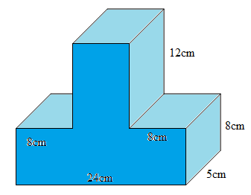
Bài 15: Tính thể tích khối gỗ có dạng như hình dưới đây:
Bài giải

Bài 16: Viết tiếp vào chỗ chấm:
Một khối gỗ dạng hình lập phương có cạnh 5dm. Biết 1dm³ gỗ đó cân nặng 1,8kg. Hỏi cả khối gỗ đó cân nặng bao nhiêu ki-lô-gam?
Đáp số:……………………….
Bài 17: Một cái hộp dạng hình hộp chữ nhật có chiều dài 20cm, chiều rộng 15cm và chiều cao 10cm. Bạn Bình dán giấy màu đỏ vào các mặt xung quanh và giấy màu vàng vào hai mặt đáy của cái hộp đó ( chỉ dán mặt ngoài ). Hỏi diện tích giấy màu nào lớn hơn và lớn hơn bao nhiêu cm² ?
Bài giải
Bài 18: Một hình hộp chữ nhật có diện tích xung quanh bằng 420cm² và chiều cao là 7m. Tính chu vi đáy của hình hộp chữ nhật đó.
Bài giải
Bài 19: Người ta làm một cái hộp bằng bìa dạng hình hộp chữ nhật có chiều dài 25cm, chiều rộng 16cm, chiều cao 12cm. Tính diện tích bìa cần dùng để làm cái hộp đó. ( Không tính mép dán ).
Bài giải
Bài 20: Một căn phòng dạng hình hộp chữ nhật có chiều dài 6m, chiều rộng 3,6m và chiều cao 3,8m. Người ta muốn quét vôi các bức tường xung quanh và trần của căn phòng đó. Hỏi diện tích cần quét vôi là bao nhiêu m² , biết tổng diện tích các cửa bằng 8m²? ( Chỉ quét vôi bên trong căn phòng ).
Bài giải
Bài 21: Người ta làm một cái hộp bằng tôn ( không có nắp ) dạng hình lập phương có cạnh 10cm. Tính diện tích tôn cần dùng để làm hộp ( không tính mép hàn ).
Bài giải
Bài 22: Một thùng tôn hình hộp chữ nhật dài 30cm, rộng 15 cm. Người ta đổ nước vào thùng sao cho mực nước cao 8cm. Khi thả một viên gạch vào trong thùng nước dâng lên cao 11,5 cm. Tính thể tích của viên gạch.
Bài giải
Bài 23: Người ta vặn vòi cho nước chảy vào một thùng đựng nước có dạng hình hộp chữ nhật dài 60 cm, rộng 45cm, cao 50 cm. Nýớc từ vòi chảy ra cứ 1 phút được 12 lít. Hỏi bao nhiêu lâu thì nước đầy thùng? ( 1 lít = 1 dm³ )
Bài giải
Bài 24: Một căn phòng hình lập phương có cạnh 3,5 cm. Hỏi không khí chứa trong phòng đó nặng bao nhiêu, biết rằng 1 lít không khí nặng 1,2 gam?
Bài giải
Bài 25: Một bể chứa nước hình hộp chữ nhật. Đo ở trong lòng bể chiều dài 3m, chiều rộng 2,4m, chiều cao 1,8m. Hỏi khi bể chứa đầy nước thì được bao nhiêu lít biết 1lít = 1dm³ ?
Bài giải
Bài 26: Hình lập phương có cạnh dài 5cm. Tính diện tích xung quanh, diện tích toàn phần và thể tích của hình đó.
Bài giải
Bài 27: Một bể hình hộp chữ nhật có chứa 675lít nước. Tính chiều cao của mực nước trong bể biết rằng lòng bể có chiều dài 25dm, chiều rộng 20dm.
Bài giải
Bài 28: Một bể cỏ hình hộp chữ nhật có các kích thước trong lũng bể là: chiều dài 7,5dm ; chiều rộng 5dm, chiều cao 7dm. Hiện nay bể có chứa nước. Hỏi muốn thể tích nước là 85% thể tích bể thì phải đổ thêm bao nhiêu lít nước?
Bài giải
Bài 29: Tính thể tích khối gỗ có dạng như hình vẽ dưới đây:
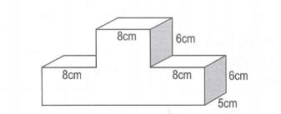

Bài giải
Bài 30: Một bể nước có dạng hình hộp chữ nhật chiều dài 3,4 m, chiều rộng 1,6m, chiều cao 1m. Thể tích nước hiện có trong bể chiếm 85% thể tích bể. Tính thể tích nước trong bể? Diện tích mặt đáy bể? Chiều cao nước trong bể?
Bài giải
Bài 31: Một bể cá dạng hình hộp chữ nhật làm bằng kính ( không có nắp) có chiều dài 80 cm, chiều rộng 50 cm, chiều cao 45 cm. Mực nước ban đầu trong bể cao 35 cm.
a) Tính diên tích kính dùng để làm bể cá đó.
b) Người ta cho vào bể một hòn đá có thể tích 10 dm3. Hỏi mực nước trong bể lúc này cao bao nhiêu xăng – ti-mét?
Bài giải
Bài 32: Một bể nước chứa 0,9m³ nước chiếm 75% thể tích lòng bể. Hỏi khi bể nước đầy thì chứa bao nhiêu lít nước?
Bài giải
Bài 33: Một khối kim loại có thể tích 2dm³ cân nặng 15,6 kg. Hỏi 250cm³ kim loại đó cân nặng bao nhiêu ki – lô – gam?
Bài giải
Bài 34: Một hình hộp chữ nhật có diện tích xung quanh là 600cm², chiều cao 10cm, chiều dài hơn chiều rộng 6cm. Tính thể tích hình hộp chữ nhật đó.
Bài giải
Bài 35: Người ta làm một cái hộp dạng hình hộp chữ nhật bằng bìa. Biết rằng hộp đó có chiều dài 6dm, chiều rộng 5dm và chiều cao 4dm. Hỏi có thể xếp được bao nhiêu hình lập phương 2dm³ để đầy cái hộp đó.
Bài giải
Bài 36: Một cái bể hình hộp chữ nhất có chu vi đáy là 5,4m, diện tích xung quanh 10,8m², chiều rộng bằng 0,8 chiều dài. Hiện giờ, bể đang chứa lượng nước bằng $\frac{2}{5}$ của bể nước khi đầy. Lúc 6 giờ 30 phút người ta cho một vòi nước chảy vào bể, mỗi phút chảy được 90 lít nước. Hỏi đến lúc nào thì bể đầy.
Bài giải
Bài 37: Một cái bể hình hộp chữ nhật có chiều dài 1,5m, chiều cao 0,9m, diện tích xung quanh 4,86m². Bể không có nước, người ta đổ vào bể 30 thùng nước, mỗi thùng chứa 45 l nước. Hỏi sau khi đổ nước vào bể, mặt nước còn cách mặt bể bao nhiêu xăng – ti – mét.
Bài giải
Bài 38: Một cái bể cá hình hộp chữ nhật có kích thước trong lòng bể là : chiều dài 2,5m, chiều rộng 1,8m, mức nước có trong bể cao 0,6m. Người ta thả vào bể một hòn đá thì mức nước trong bể cao 0,7m. Tính thể tích phần hòn đá ngập trong nước.
Bài giải
Bài 3: Một bể nước hình chữ nhật có chiều dài 40cm, chiều rộng 20cm, trong bể có một quả cầu bằng đá. Người ta đổ nước vào bể và đo được mức nước là 25cm. Tính mức nước trong bể sau khi bỏ quả cầu đá ra, biết thể tích của quả cầu đá là 1dm³.
Bài giải
Bài 40: Cho tam giác ABC. Trên cạnh AB lấy điểm M sao cho BM = AB, trên cạnh AC lấy điểm N sao cho CN = AC. Nối B với N, C với M, hai đoạn thẳng BN và CM cắt nhau tại O. Hãy so sánh diện tích tam giác OMB và ONC.
Bài giải
Bài 41: Một hình lập phương có cạnh 3cm. Nếu cạnh hình lập phương đó tăng gấp 2 lần thì diện tích toàn phần, thể tích của nó tăng gấp mấy lần?
Bài giải
Bài 42: Một bể cá hình hộp chữ nhật có chiều dài 1m, chiều rộng 0,6m và chiều cao 0,8m. Người ta đổ vào bể 360l nước. Hỏi mực nước chiếm mấy phần chiều cao của bể?
Bài 43: Một chiếc bể hình hộp chữ nhật đựng đầy nước có diện tích đáy là 18dm² và chiều cao 12dm. Người ta thả một hình lập phương bằng sắt vào bể th́ thấy nước tràn ra và hình lập phương chìm hẳn trong nước. Khi nhấc hình lập phương ra khỏi bể thì nước trong bể chỉ còn 152l. Tính độ dài cạnh hình lập phương.

Bài giải

ĐÁP ÁN
Bài 1:
3dm³= 1000cm³ 2,5 m³ = 2500000 cm³ ;
0,05 dm³ = 50cm³ 0,02 m³ = 20000cm³ ;
Bài 14:
Hình lập phương
Độ dài cạnh | Diện tích một mặt | Diện tích xung quanh | Thể tích
2,5dm | 6,25dm² | 25dm² | 15,625dm³
7cm | 49cm² | 196cm² | 343cm³
6m | 36m |  | 216m³
Bài 16: Đáp số: 225 kg
Bài 17: Bài giải
Diện tích giấy vàng cần dùng để dán hai mặt đáy của cái hộp là :
20 x 15 x 2 = 600 (cm²)
Diện tích giấy đỏ cần dùng để dán các mặt xung quanh cái hộp là ;
( 20 + 15 ) x 2 x 10 = 700 (cm²)
Ta có 700 cm² > 600cm² nên diện tích giấy màu đỏ nhiều hơn diện tích giấy màu vàng.

Bài 19: Hướng dẫn: Diện tích bìa cần dùng là diện tích toàn phần của cái hộp.
Bài 20: Bài giải
Diện tích mặt trần là : 6 x 3,6 = 21,6 (cm²)
Diện tích 4 bức tường là : ( 6 + 3,6 ) x 2 x 3,8 =72,96(cm²)
Diện tích cần quyét vôi là: 72,96 + 21,6 - 8 = 86,56 (cm²)
Đáp số : 86,56 cm²
Bài 21: Hướng dẫn: Diện tích tôn cần dùng là diện tích toàn phần của cái hộp( diện tích 5 mặt).

Bài 22: Bài giải
Thể tích nước có trong thùng là : 30 x 15 x 8 = 3 600 (cm³)
Thể tích của nước có trong bể khi thả viên gạch vào là : 30 x 15 x 11,5 = 5175 (cm³)
Thể tích của viên gạch là : 5175 - 3600 = 1575(cm³)
Đáp số : 1575cm³
Bài 23: Bài giải
Thể tích của thùng là : 60 x 45 x 50 = 135000(cm³)
Đổi 135000 cm³ = 135 dm³ = 135 lít
Để nước chảy đầy thùng cần số thời gian là :
135 : 12 = 11,25 ( phút)
Đáp số : 11,25 phút

Bài 24:
Bài giải
Đổi 3,5cm = 0,35dm
Thể tích căn phòng là : 0,35 x 0,35 x 0, 35 = 0,042875 (cm³)
Không khí trong phòng đó nặng là :
0,042875 x 1,2 = 0,05145(g)
Đáp số : 0,05145gam
Bài 27: Bài giải
Đổi 675 lít = 675 dm³
Chiều cao mực nước trong bể là :
675 : 20 : 25 = 1,35(dm)
Bài 28: Bài giải
Thể tích của bể là : 7,5 x 5 x 7 = 262,5(dm³)
Thể tích nước có trong bể là :
262,5 : 3 = 87,5 ( dm³)
Thể tích của nước sau khi đổ thêm là :
262,5 x 80 : 100 = 210 ( dm³)
Số nước cần phải đổ thêm là :
210 - 87,5 = 122,5( dm³)
Đổi 122,5 dm³ = 122,5 lít
Đáp số : 122,5 lít

Bài 29:
Bài giải
Chia khối gỗ thành hai hình hộp chữ nhật như hình vẻ
Thể tích của khối gỗ hình hộp chữ nhật bé là :
8 x 5 x 6 = 240 ( cm³)
Thể tích của khối gỗ hình hộp chữ nhật lớn là :
( 8 + 8 + 8 ) x 5 x 6 = 720 ( cm³)
Thể tích khối gỗ là : 240 + 720 = 960 (cm³)
Bài 31: Một bể cá dạng hình hộp chữ nhật làm bằng kính ( không có nắp) có chiều dài 80 cm, chiều rộng 50 cm, chiều cao 45 cm. Mực nước ban đầu trong bể cao 35 cm.
a) Tính diên tích kính dùng để làm bể cá đó.
b) Người ta cho vào bể một hòn đá có thể tích 10 dm3. Hỏi mực nước trong bể lúc này cao bao nhiêu xăng – ti-mét?
Bài giải
a) Diện tích xung quanh của bể cá là :
( 80 + 50 ) x 2 x 45 = 11700(cm²)
Diện tích kính cần dùng để làm bể cá đó là :
11700 + 80 x 50 = 15700(cm²)
b) Đổi 10dm³ = 10000cm²
Thể tích nước trong bể là :
80 x 50 x 35 = 140000( cm³)
Khi thả hòn đá vào ta có thể tích nước là :
140000 + 10000 = 150000(cm³)
Chiều cao mực nước là : 150000 : 50 : 80 = 37,5(cm)
Đáp số : a) 15700cm²
b) 37,5cm

Bài 32: Bài giải
Đổi 0,9m³ = 900dm³ = 900 lít
Khi bể nước đầy thì chứa được số lít nước là :
900 : 75 x 100 = 1200 (lít)
Đáp số : 1200 lít nước

Bài 33: Bài giải
Đổi 250cm³ = 0,25dm³
1dm³ kim loại thì cân nặng số ki - lô - gam là :
15,6 : 2 = 7,8(kg)
0,25dm³ khối kim loại đó thì cân nặng là :
7,8 x 0,25 = 1,95 (kg)
Đáp số : 1,95kg
Bài 35: Bài giải
Thể tích cái hộp là : 6 x 5 x4 = 120 (dm³)
Có thể xếp được số hình lập phương là : 120 : 2 = 60 ( hộp)
Đáp số : 60 hộp

Bài 36: Bài giải
Ta có 0,8 = 4/5
Nửa chu vi của đáy bể là : 5,4 : 2 = 2,7 (m)
Chiều dài của bể là : 2,7 : ( 4 + 5 ) x 5 = 1,5 (m)
Chiều rộng của bể là : 2,7 - 1,5 = 1,2 (m)
Chiều cao của bể là : 10,8 : 5,4 = 2 (m)
Thể tích của bể là : 1,5 x 1,2 x 2 = 3,6 (m³)
Thể tích nước trong bể là : 3,6 x 2 : 5 = 1,44 (m³)
Số nước cần chảy vào bể là : 3,6 - 1,44 = 2,16 (m³) = 2160 dm³ = 2160 lít
Để chảy được 2160 lít nước cần số thời gian là : 2160 : 90 = 24 (phút)
Vòi nước cháy vào đấy bể lúc : 6 giờ 30 phút + 24 phút = 6 giờ 54 phút
Đáp số : 6 giờ 54 phút.
Bài 37: Bài giải
Đổi 1,5 m = 15dm; 0,9 m = 9dm ; 4,86m² = 486 dm²
Nửa chu vi đáy của bể là : 486 : 9 : 2 = 27 (m)
Chiều rộng của bể là : 27 - 15 = 12 (m)
Thể tích nước đổ vào bể là :
45 x 30 = 1350 (lít)
Thể tích bể là :
15 x 12 x 9 = 1620dm³ = 1620 lít
Thể tích phần bể chưa có nước là :
1620 - 1350 = 270 (lít)
Sau khi đổ nước vào bể, mặt nước còn cách mặt bể số xăng - ti - mét là
270 : 15 x 12 = 1,5 (dm) = 15cm
Đáp số : 15 cm

Bài 39: Bài giải
Đổi 1dm³ = 1000cm³
Thể tích của nước có trong bể khi có quả cầu đá là :
40 x 20 x 25 = 20000(cm³)
Thể tích của nước trong bể sau khi bỏ quả cầu đá ra là :
20000 - 1000 = 19000(cm³)
Chiều cao mực nước sau khi bỏ quả cầu đá là :
19000 : 40 x 20 = 23,75(cm)
Đáp số : 23,75cm
A
Bài 40:
C

M
N

B
O
O

Ta có BM = AB nên diện tích tam giác CMB bằng diện tích tam giác ABC
CN = AC nên diện tích tam giác BNC bằng diện tích tam giác ABC
Suy ra diện tích tam giác BNC = CMB

Mà ta có : diện tích tam giác CMB bằng tổng diện tích của tam giác COB với MOB
Diện tích tam giác BNC bằng tổng diện tích của tam giác COB với NOC

Ta có : COB + MOB = COB + NOC suy ra Diện tích tam giác MOB bằng diện tích tam giác NOC

Bài 41: Khi cạnh của hình lập phương tăng lên gấp hai lần thì diện tích xung quanh và diện tích toàn phần tăng lên gấp 4 lần.
Bài 43:
Bài giải
Đổi 152 lít = 152 dm³
Thể tích của bể là : 18 x 12 = 216 ( dm³)
Thể tích hình lập phương là 216 - 152 = 64 ( dm³)
Ta có 64 = 4 x 4 x 4 nên cạnh của hình lập phương là 4dm

